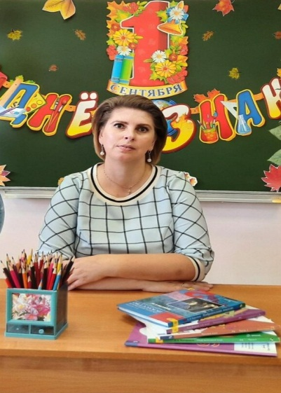Дронова Галина Михайловна

учитель начальных классов

Телефон: 8-906-705-15-99

Электронная почта: [g.m.dronova@mail.ru](mailto:g.m.dronova@mail.ru)

# Личная информация

Гражданство: Российская Федерация Место проживания: г. Москва

Образование: среднее профессиональное

Дата рождения: 18 сентября 1977 (44 года) Пол: Женский

Семейное положение: Замужем (есть дети)

# Образование

Учебное заведение: Тамбовский педагогический колледж №1 имени К.Д. Ушинского Год окончания: 1996 (26 лет назад)

Специальность: учитель начальных классов с правом преподавания русского языка и литературы Форма обучения: Очная

# Опыт работы

Период работы: август 1996 - август 1997 (1 год) Должность: учитель начальных классов

Организация: Н-Поповская начальная школа, Тамбовская область

Период работы: август 1997 - декабрь 2001 (4 года) Должность: учитель начальных классов

Организация: Сав-Карпельская основная школа, Тамбовская область

Период работы: сентябрь 2004 - август 2013 (8 лет) Должность: учитель начальных классов

Организация: МАОУ "Средняя общеобразовательная школа №3" г. Пушкино Московской области

Период работы: сентябрь 2013 – август 2022 (8 лет)

Должность: учитель начальных классов

Организация: МБОУ "Школа №16" Г. о. Балашиха Московской области Должностные обязанности:

* организация учебного процесса в соответствии с ФГОС начального общего образования;
* классное руководство;
* составление учебных программ;
* разработка методических пособий;
* составление внутренней отчетности;
* ведение электронного журнала;
* контроль качества усвоения материала;
* организация творческих и интеллектуальных соревнований;

- организация проектной деятельности;

- организация внеурочной деятельности;

- ведение кружков.

**Курсы:**

- ООО «Центр инновационного образования и воспитания» 2021 г.

« Организация работы классного руководителя в образовательной организации в объеме 250 ч для осуществления профессиональной деятельности в сфере образования по профилю «Классный руководитель»;

- ООО «Центр инновационного образования и воспитания» 2021 г.

«Федеральный государственный образовательный стандарт начального общего образования в соответствии с приказом Минпросвещения России №286 от 31 мая 2021 г.»;

- Столичный центр образовательных технологий 2021 г.

«Компьютерные технологии: эффективное использование в процессе обучения в условиях реализации ФГОС»;

- ООО «Академия бизнеса» 2021 г.

«Исследование PISA и развитие функциональной грамотности учащихся»;

- ООО «Академия бизнеса» 2021 г.

«Современные методы и технологии преподавания в начальной школе по ФГОС»;

- ГБОУ ВО МО АСОУ 2021г.

«Формирование функциональной грамотности педагогов как условие реализации основной образовательной программы»;

- ООО «Академия бизнеса» 2022 г.

«Реализация требований обновленных ФГОС НОО, ФГОС ООО в работе учителя».

**Профессиональные навыки:**

* 1 квалификационная категория учителя начальных классов (дата присвоения – 2022 г.);
* независимая диагностика МЦКО «Метапредметные умения (начальное образование)» - высокий уровень
* использование современных методик преподавания;
* классное руководство;
* ведение учебной документации;
* контроль успеваемости;
* открытые уроки;
* внеурочная деятельность;
* работа с родителями;
* составление рабочих программ;
* разработка методических пособий;
* пользователь ПК;
* электронный журнал;

- умение организовать дисциплину в классе.

# Дополнительная информация

Личные качества:

Отсутствие вредных привычек, энергичность, инициативность, самостоятельность, ответственность, коммуникабельность, быстрая обучаемость.